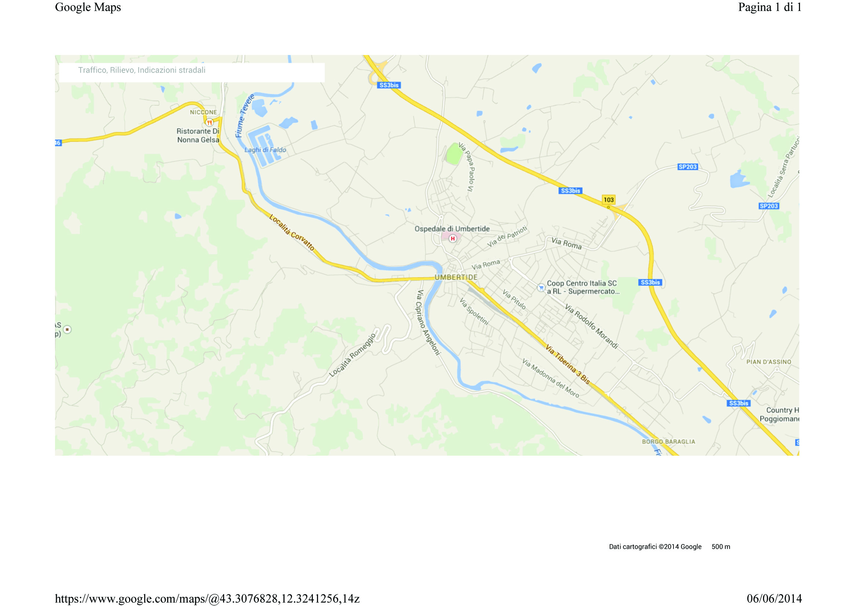**CAMPO GARA FIUME TEVERE UMBERTIDE**

**N**

**O**

**-**

**Fili**

**Strettoia**

**Carpina Bassa**

**D**

**Camp. Italiano Seniores**

**Selezione Centro-Sud**

**07/07/2019**

INGRESSO

**F**

C

**G**

**H**

**L**

**M**

**I**

**Campo Sportivo**

**E**

**C**

**Disabili**

**-**

**BA**

**-**

**-**

**Carpina Alta**

**-**

**Schioppe**

**Trivilino**

**-**

**-**

**-**

**-**

**-**

**-**

**-**

**A**

**-**